**Завдання 1.** Створити базу даних з таблицею.

Файл **database.py**:

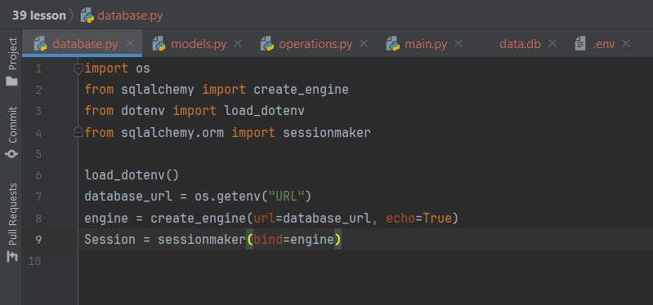

Файл **models.py**:

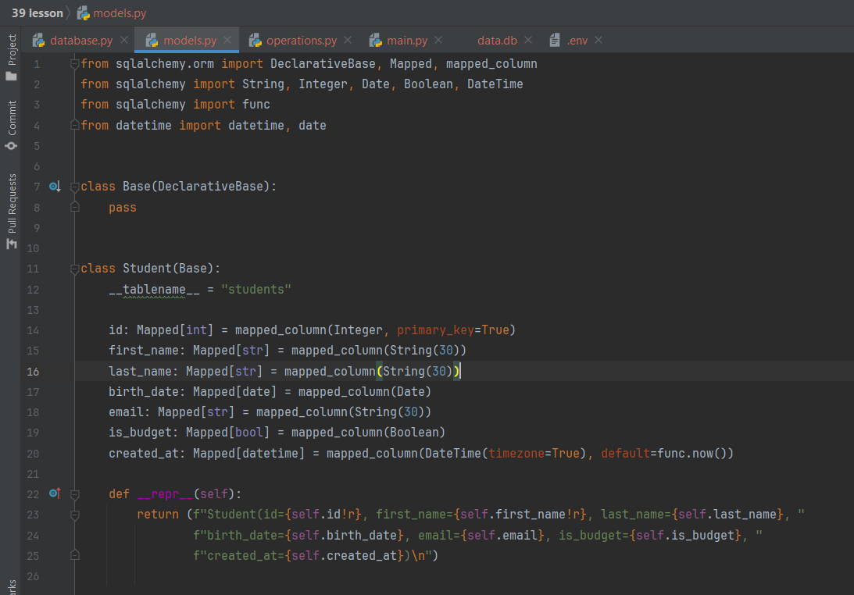

**Завдання 2.** Реалізувати основні операції CRUD у вигляді методів класу StudentDB:

Файл **operations.py**:

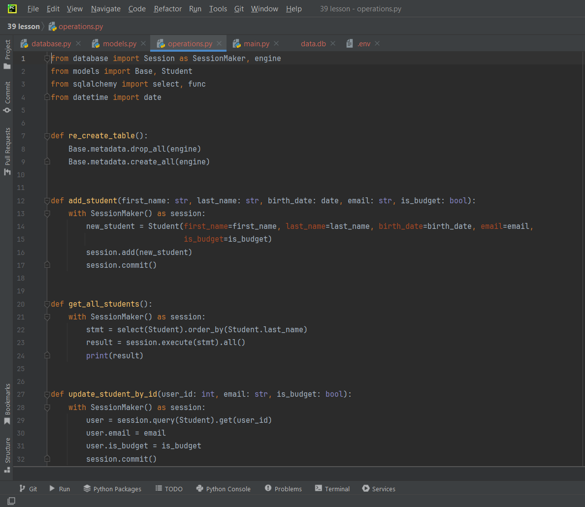 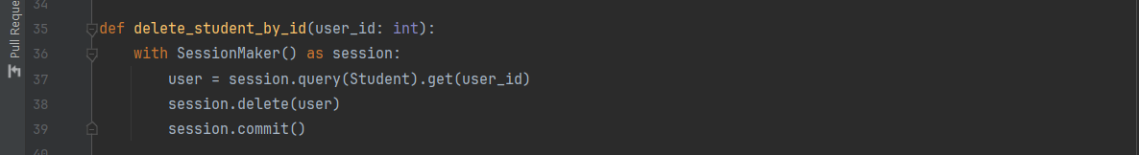

**Завдання 3.** Реалізувати додаткові операції.

Використання модуля **faker**, файл **main.py**:

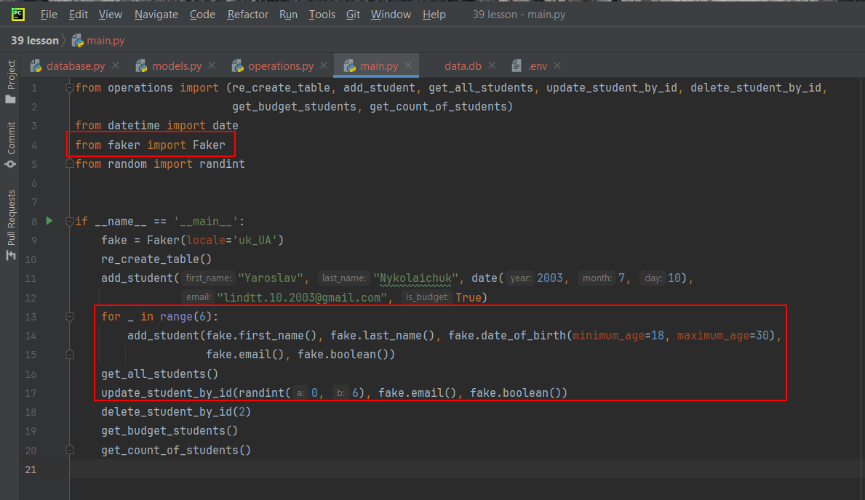

Функції отримання всіх студентів на бюджеті, які народилися після заданої дати та отримання загальної кількості студентів у базі даних(файл **operations.py**:):

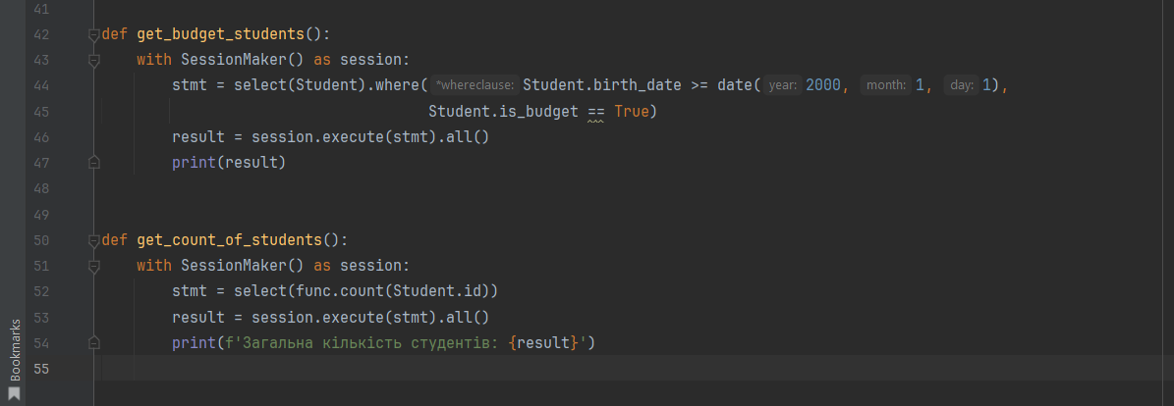

**Результати виконання:**

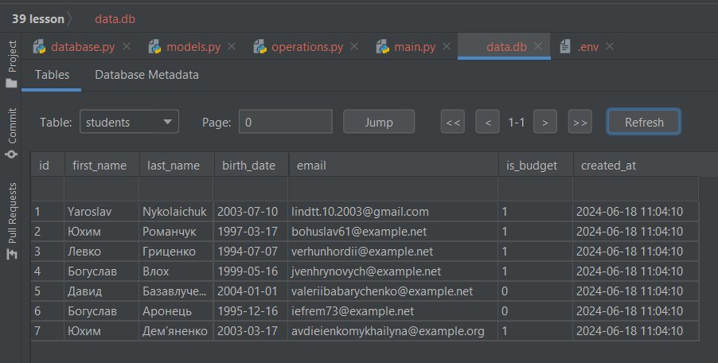

Функція **get_all_students()**:

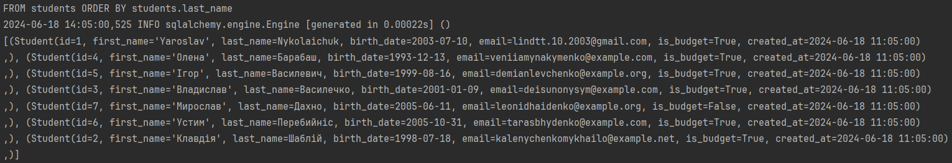

Функція **get_budget_students()**:

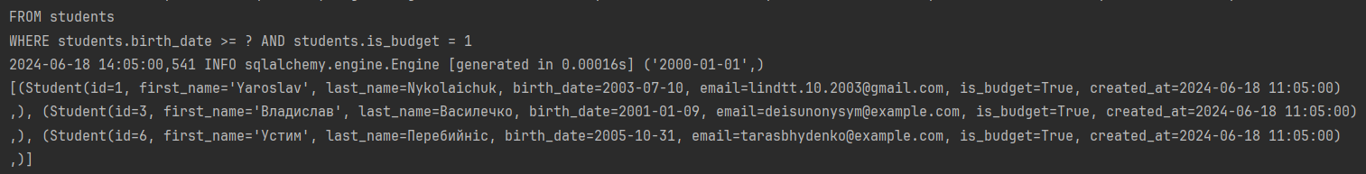

Функція **get_count_of_students()**:

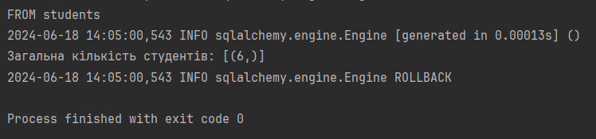

**Вимоги виконані!**

Створено віртуальне середовище та структуризовано проект по окремих файлах:

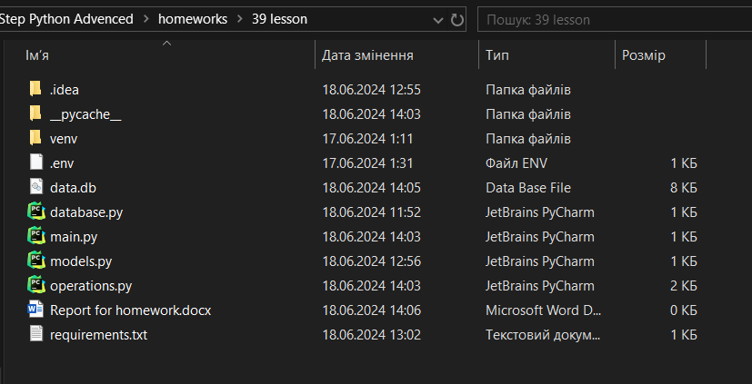

Файл **requirements.txt:**

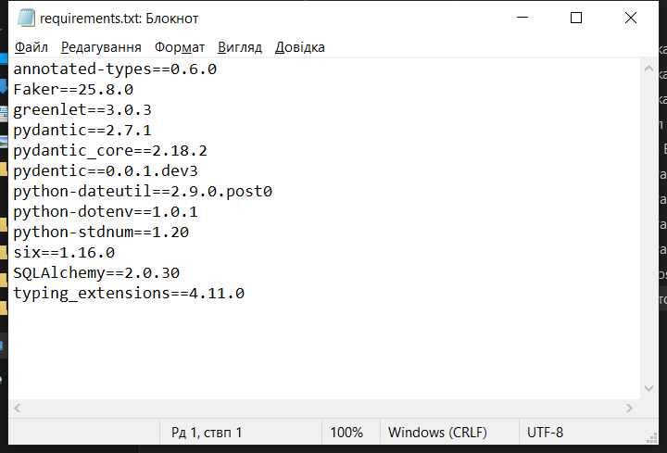

Файл **.env**:

